上海市医院协会理事/常务理事评价表

填表人： □理事 □常务理事（请“√”选择）

1.您对协会本届领导班子工作情况是否满意？
A.非常满意 B.比较满意 C.一般 D.不太满意 E.不满意

2.您认为协会管理是否规范？
A.非常规范 B.比较规范 C.一般 D.不太规范 E.不规范

3.您对协会财务公开情况是否满意？
A.非常满意 B.比较满意 C.一般 D.不太满意 E.不满意

4.您认为协会办会是否民主？
A.非常民主 B.比较民主 C.一般 D.不太民主 E.不民主

5.您对协会工作创新能力是否满意？
A.非常满意 B.比较满意 C.一般 D.不太满意 E.不满意

6.您对协会工作有什么意见或建议？

备注：1）扫描右侧二维码填写后直接提交
- 可至“上海市医院协会（www.shyyxh.cn）/资料下载”栏目下载，填写完整后通过邮箱sh.yyxh@163.com或传真54032880提交
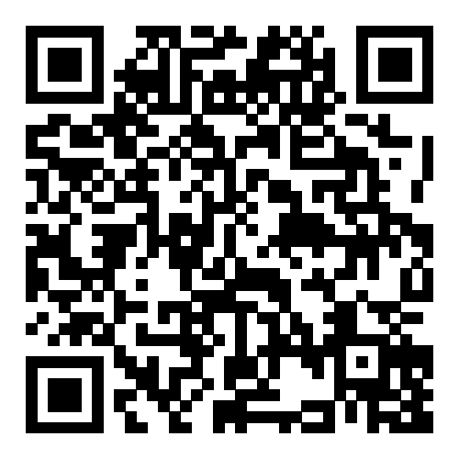

上海市医院协会办公室
2022年9月15日

